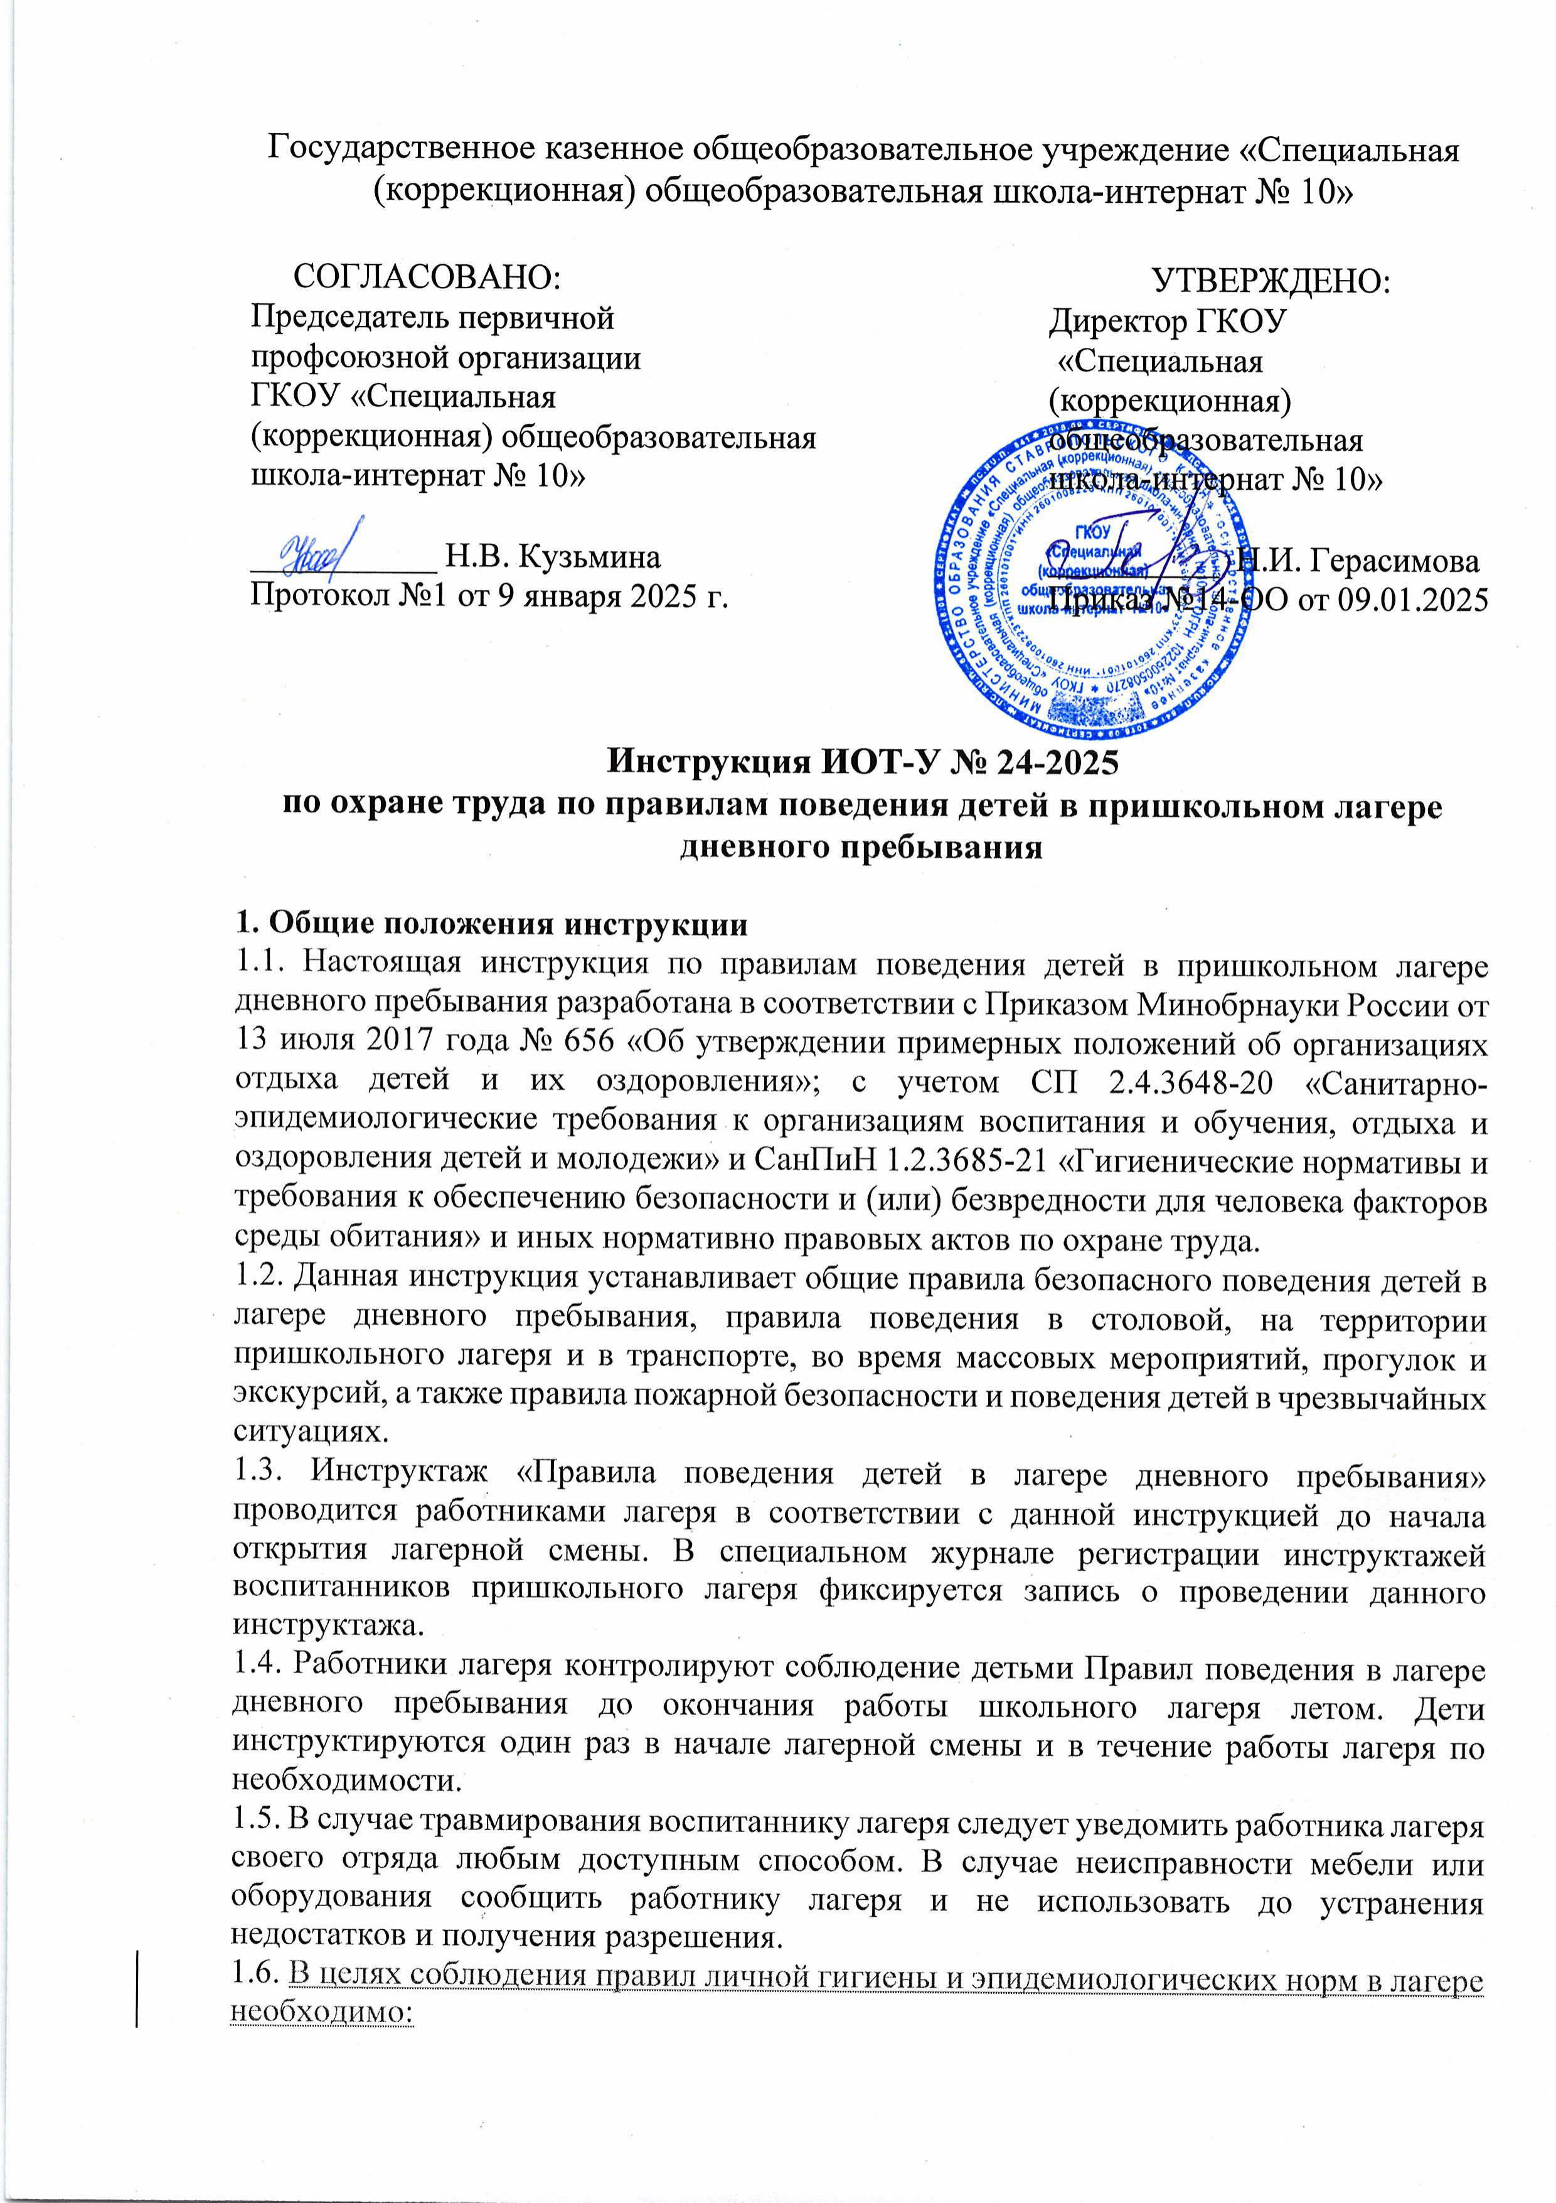1.6. В целях соблюдения правил личной гигиены и эпидемиологических норм в лагере необходимо:

* мыть руки с мылом, использовать кожные антисептики после соприкосновения с загрязненными предметами, после посещения туалета, перед приемом пищи и после окончания мероприятия, экскурсии, похода, общественно-полезного труда;
* не допускать приема пищи в необорудованных для этого местах и помещениях;
* соблюдать требования СП 2.4.3648-20, СанПиН 1.2.3685-21 и СП 3.1/2.4.3598-20.

1.7. Воспитанник пришкольного лагеря, допустивший нарушение или невыполнение требований правил поведения детей в летнем лагере дневного пребывания, рассматривается как нарушитель дисциплины и может быть привлечён к дисциплинарной ответственности, предусмотренной Положением о лагере дневного пребывания и Уставом общеобразовательной организации, повторному прохождению данного инструктажа.

**2. Общие правила поведения в лагере дневного пребывания**

2.1. Дети должны приходить в лагерь дневного пребывания к 8-00 часам.

2.2. В лагерь необходимо приходить в удобной обуви: кроссовки, сандалии, босоножки. Одежда и обувь должна быть подобрана с учётом прогноза погоды. В жаркую и (или) солнечную погоду обязательным является головной убор. В дождливую погоду необходима сменная обувь.

2.3. Воспитанники лагеря выполняют утреннюю физзарядку под руководством преподавателя.

2.4. Дети должны следить за своими вещами, мобильными телефонами (не разбрасывать их, держать в поле зрения). Бережно относиться к чужим вещам, школьному имуществу.

2.5. Необходимо соблюдать режим дня лагеря, общие санитарно-гигиенические нормы, правила личной гигиены (мыть с мылом руки перед посещением столовой, после туалета, по окончании подвижных игр, занятий со спортивным инвентарём и т.д.). Иметь при себе носовой платок.

2.6. Пить воду из питьевого фонтанчика по мере необходимости. При пользовании питьевым фонтанчиком не прикасаться губами к месту подачи воды.

2.7. Каждый воспитанник лагеря дневного пребывания обязан соблюдать все установленные в лагере правила, в том числе правила охраны труда, пожарной безопасности, правила проведения на территории лагеря, на экскурсии, в общественных местах, в автобусных поездках, походах и т.п.

2.8. Дети должны быть вместе с отрядом (группой). При необходимости отлучиться, обязательно получить разрешение своего преподавателя.

2.9. Выход за территорию пришкольного лагеря допускается только с разрешения начальника лагеря и только в сопровождении преподавателя.

2.10. Каждый воспитанник лагеря дневного пребывания должен беречь зеленые насаждения, соблюдать чистоту в помещениях и на территории.

2.11. В случае ухудшения самочувствия необходимо сообщить преподавателям.

2.12. Необходимо соблюдать правила поведения в общественных местах - словами, действиями и поведением не мешать окружающим, не допускать конфликтных ситуаций.

2.13. Категорически запрещено применять непристойные выражения и жесты.

2.14. В пришкольном лагере запрещается курить и употреблять спиртные и слабоалкогольные напитки.

2.15. Запрещено прикасаться розеток и включать в розетку электроприборы.

2.16. Дети, посещающие пришкольный лагерь, должны вести себя честно и достойно, придерживаться норм морали и этики в отношениях между собой и со старшими.

2.17. Дети должны обращаться по имени, отчеству и на «Вы» к педагогам, преподавателям, обслуживающему персоналу лагеря дневного пребывания и другим взрослым.

2.18. Дети обязаны уступать дорогу взрослым; старшие дети должны пропускать младших, мальчики – девочек.

2.19. Физическая конфронтация, запугивание и издевательства, попытки унижения личности, дискриминация по национальному или расовому признакам относятся к недопустимым формам поведения в лагере дневного пребывания детей.

2.20. Категорически запрещено применять непристойные выражения и жесты.

2.21. Категорически запрещено приносить и применять в лагере и на его территории взрывоопасные и огнеопасные вещества, горючие жидкости, пиротехнические изделия, газовые баллончики, алкогольные напитки, наркотики, одурманивающие средства, а также ядовитые и отравляющие вещества.

2.22. Детям, нашедшим потерянные или забытые, как они считают, вещи, следует передать их дежурному администратору, начальнику лагеря или преподавателю.

2.23. Перемещаясь с одного этажа на другой, детям необходимо быть предельно осторожными. На лестнице нельзя перегибаться через перила, необходимо смотреть себе под ноги и придерживаться правой стороны.

2.24. При пропуске дней работы лагеря дневного пребывания, ребенок обязан предоставить преподавателю справку или записку от родителей (лиц их заменяющих) о причине отсутствия.

2.25. В летнем лагере дневного пребывания запрещено:

* бегать по коридорам, лестницам, не далеко от оконных проёмов, стеклянных витражей и в прочих местах, не предназначенных для игр;
* толкаться, бросать друг в друга предметы и применять физическую силу, шуметь и мешать другим детям и преподавателю.

2.26. В лагере дневного пребывания детям необходимо строго соблюдать настоящие правила поведения, а также другие инструкции и инструктажи, с которыми их знакомят преподаватели и иные педагогические работники лагеря.

2.27. Необходимо быть предельно внимательным и осторожным на проезжей части дороги, строго соблюдать правила дорожного движения, а также не забывать правила поведения детей в оздоровительном лагере дневного пребывания.

**3. Правила поведения детей в столовой лагеря**

3.1. Дети посещают столовую в соответствии с утвержденным графиком.

3.2. Накрывают столы дежурные старшего отряда и под руководством преподавателя отряда.

3.3. Категорически запрещено входить в столовую в верхней одежде, а также с сумками.

3.4. Во время еды в столовой лагеря дети обязаны придерживаться хороших манер и вести себя прилично. Следует мыть руки перед едой, есть аккуратно, сидя за столом, не раскидывать еду, косточки, огрызки, не выносить еду из столовой.

3.5. Дети обязаны уважительно относиться к работникам столовой летнего лагеря дневного пребывания.

3.6. Разговаривать во время еды следует тихо, чтобы не мешать тем, кто ест по соседству.

3.7. Каждый ребенок должен убрать за собой посуду после приёма пищи и поставить на место стулья.

3.8. Дети обязаны аккуратно обращаться с имуществом школьной столовой.

**4. Правила поведения детей в туалетных комнатах**

4.1. При пользовании туалетом дети должны соблюдать чистоту, порядок и правила личной гигиены.

4.2. Запрещается задерживаться в туалете без надобности.

4.3. В туалетной комнате запрещается засорять раковины и унитазы, бросать в них различные предметы.

4.4. Запрещается делать надписи, портить сантехническое оборудование.

**5. Правила поведения на территории лагеря дневного пребывания**

5.1. Территорией летнего лагеря дневного пребывания детей является часть территории общеобразовательной организации.

5.2. На территории лагеря дети должны: находиться в пределах территории, придерживаться общих правил поведения.

5.3. Категорически запрещается покидать территорию лагеря без разрешения преподаватели, начальника лагеря.

5.4. Во время пребывания летом на территории лагеря, на экскурсии надевать головной убор чтобы не получить солнечный удар. При повышенной температуре воздуха стараться находиться в тени, чтобы не получить тепловой удар, принимать больше жидкости.

5.5. Пользуясь велосипедами, строго соблюдать правила дорожного движения.

5.6. Пользуясь роликовыми коньками, скейтами и самокатами, не забывать, что проезжая часть не предназначена для их использования, обязательно кататься по тротуару.

5.7. Играя на игровой площадке лагеря необходимо соблюдать правила игры, быть вежливым.

5.8. Не разговаривать с посторонними (незнакомыми) людьми. Не реагировать на знаки внимания и требования незнакомца. Никуда не ходить с посторонними.

5.9. Нельзя есть незнакомые ягоды и плоды, пить воду с неизвестных источников.

5.10. Не прикасаться к растениям, способным вызывать аллергические реакции.

5.11. Запрещено ходить и бегать по зелёным насаждениям на территории лагеря.

5.12. Не злить и не гладить бродячих собак и других животных.

**6. Правила поведения детей во время массовых мероприятий в лагере**

6.1. При проведении массовых мероприятий в лагере следует находиться вместе со своим отрядом. Отойти можно только в сопровождении преподавателя.

6.2. Мероприятия следует посещать в соответствующей одежде и обуви. Если это не предполагается сценарием, нельзя появляться на мероприятиях в купальнике, шлепанцах.

6.3. При проведении массовых мероприятий на открытых площадках в солнечную погоду наличие головного убора обязательно.

6.4. Воспитанникам пришкольного лагеря следует соблюдать правила этикета в общественных местах (не шуметь, не толкаться, не свистеть, не топать ногами).

**7. Правила поведения во время прогулок, экскурсий и походов**

7.1. К пешеходным экскурсиям допускаются дети лагеря в соответствующей форме одежды: закрытая удобная обувь, головной убор, при необходимости длинные брюки и рубашки (кофты) с длинными рукавами.

7.2. Старшим во время проведения экскурсии (похода) является руководитель экскурсии (похода). Необходимо строго выполнять указания руководителя, а также сопровождающих преподавателей лагеря, соблюдать [инструкцию при проведении походов, прогулок и экскурсий](https://ohrana-tryda.com/node/984).

7.3. Во время прогулки, экскурсии, похода следует находиться с отрядом, не разбредаться. Не разрешается отходить от маршрута (тропы, дорожки), подходить к электропроводам, не огороженным краям оврагов, ущелий, обрывов.

7.4. Необходимо своевременно сообщить преподавателю об ухудшении состояния здоровья или травмах.

7.5. Детям следует уважительно относиться к местным традициям и обычаям, бережно относиться к природе, памятникам истории и культуры.

7.6. Фотографирование разрешено в специально отведенных местах при общей остановке отряда по разрешению руководителя экскурсии.

7.7. При нахождении вблизи водоёмов, строго соблюдать правила поведения на воде:

* не купаться в местах с не известным дном;
* входить в воду только с разрешения преподавателя и купаясь, не стоять без движения;
* не прыгать в воду головой вниз при недостаточной глубине воды, при не обследованном дне водоема и при нахождении вблизи других пловцов;
* не задерживаться при нырянии надолго под водой;
* не находиться в воде более 30 мин., а если вода холодная, то не более 5-6 мин.;
* не заплывать за установленные знаки ограждения водного бассейна (буйки);
* не купаться во время большой волны;
* не плавать рядом с моторными лодками, пароходами, баржами и др. плавательными средствами.
* чувствуя озноб, немедленно выйти из воды и растереться сухим полотенцем;
* при судорогах не паниковать, постараться держаться на воде и позвать на помощь.

7.8. При походах в лес обязательно надеть головной убор и одежду с длинным рукавом, чтобы избежать укусов клещей и других насекомых.

7.9. При походах в лес не жечь сухую траву, не взбираться на деревья, внимательно смотреть под ноги, помнить настоящие правила поведения в лагере с дневным пребыванием детей.

7.10. По окончании экскурсии (прогулки, похода) собраться в указанном месте и после объявления окончания экскурсии следовать указаниям своего преподавателя.

7.11. Покупки в магазине можно делать только с разрешения преподавателя.

7.12. При переходе через проезжую часть соблюдать правила дорожного движения для пешеходов, четко выполняя указания преподавателя лагеря.

**8. Правила поведения детей в транспорте**

8.1. Посадка в транспорт детей лагеря дневного пребывания проводится по команде сопровождающего (преподавателя).

8.2. Во время движения не разрешается стоять и ходить по салону. Нельзя высовываться из окна и выставлять руки в окно.

8.3. При резком торможении необходимо держаться за поручни.

8.4. В случае появления признаков укачивания или тошноты надо сразу сообщить сопровождающему (преподавателю).

8.5. Вставать можно только после полной остановки автотранспортного средства по команде сопровождающего (преподавателя).

8.6. После выхода из транспорта не расходиться, не забегать за автотранспортное средство, собраться в указанном месте и следовать указаниям сопровождающего (преподавателя).

8.7. Нельзя самостоятельно выходить на проезжую часть и перебегать улицу.

**9. Правила пожарной безопасности для детей в лагере дневного пребывания**

9.1. В помещениях и на территории лагеря дневного пребывания детям необходимо соблюдать правила противопожарного режима в Российской Федерации.

9.2. Запрещается разводить огонь в помещениях, на территории лагеря и в походах. 9.3. Не разрешается пользоваться электроприборами без разрешения вожатого.

9.4. Запрещено приносить в лагерь спички и зажигалки.

9.5. Запрещено вносить в лагерь легковоспламеняющиеся предметы и вещества, взрывоопасные предметы и вещества, пиротехнические изделия.

9.6. Не следует тянуть руками провода, шнуры и кабели питания, скручивать их.

9.7. Не следует проливать воду на электроприборы.

9.8. Запрещено самостоятельно пытаться погасить источник огня (в случае возгорания).

9.9. Не следует ударять по огнетушителю, играться с ним.

9.10. В случае обнаружения признаков возгорания в лагере сообщить преподавателю или иному педагогическому работнику, незамедлительно покинуть здание.

**10. Правила поведения детей при чрезвычайных ситуациях**

10.1. Немедленно сообщить преподавателям, сотрудникам лагеря:

* если увидел пожар;
* если увидел на земле незнакомый чужой предмет;
* если заметил отсутствие другого ребёнка из своего отряда;
* при плохом самочувствии (тошноте, головокружении, травме, ушибе и т.д.).

10.2. В случае, если ребёнок не успел выйти из транспорта вместе с отрядом, необходимо выйти из автобуса на следующей остановке и находиться там до тех пор, пока за ребёнком не приедет преподаватель или другой знакомый работник лагеря. 10.3. При отставании от своего отряда в общественных местах за пределами лагеря подать любой громкий звуковой сигнал. Можно закричать: «Подождите!» или «Я здесь!» и помахать рукой над головой, привлекая к себе внимание.

10.4. Если ребёнок потерялся (заблудился) при перемещении в здании театра, кинотеатра, музея или др., он должен подойти к любому работнику этого учреждения, сообщить об этом, назвав свою фамилию, имя и номер школы, на базе которой работает лагерь.

10.5. В случае возникновения чрезвычайной ситуации (пожар в здании, пожар на территории лагеря, задымление, террористических актах и т. д.) строго следовать указаниям преподавателя, инструкциям при возникновении пожара и чрезвычайной ситуации террористического характера.

10.6. По сигналу пожарной сигнализации следует построиться и организованно, без паники с преподавателем выйти из помещения и здания лагеря. Выходить следует к ближайшему эвакуационному выходу, а при наличии на пути задымления или огня к иному безопасному выходу. При задымлении следует дышать через слегка смоченную ткань (платок, шарф, футболку), пригнувшись выбираться из здания.

10.7. В случае получения травмы, плохого самочувствия незамедлительно сообщить об этом преподавателю для получения первой помощи.

Инструкцию разработал: __________ / Лагунова Е.А.

С инструкцией ознакомлен (а)